LAP-Vorbereitung

# **A) Allgemeiner Teil - Informationstechnologie**

## 3) Betriebssysteme und software

### Betriebssysteme- Desktop, server und mobile geräte

**Allgemeines**

Ein Betriebssystem (BS) ist eine **Sammlung** von hardwarenahen **Programmen**, welche für die **Lauffähigkeit** der einzelnen unten dargestellten Module verantwortlich sind (die Verwaltung der physischen Ressourcen des Systems, das Laden und Ausführen der Programme und die Rechner-Benutzer-Schnittstelle).

Das Betriebssystem bildet damit die Schnittstelle zwischen den Hardwarekomponenten und der Anwendungssoftware des Benutzers.

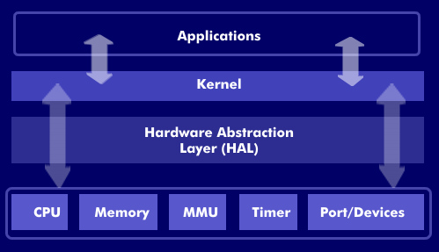

***Betriebssystem***

**Desktop**

* **Mac OS X**- von dem kalifornischen Unternehmen Apple entwickelt, derzeit *10.15 Catalina*.
* **Windows**-seit 1985 im Rennen, von der Firma Microsoft, derzeit *Windows 10*.
* **Linux**- die einzig freie Software (Quelltext liegt offen), sie kann den persönlichen Bedürfnissen angepasst werden. Entsprechend gibt es *verschiedenste Linux-Distributionen* (Red Hat, Mint, Kali, Ubuntu, …), die unterschiedliche Anforderungen bedienen. Der *Linux Kernel* ist derzeit *5.5*.

**Server**

* **Windows Server**- derzeit Windows Server *2019*.
* **Linux basierte Serverbetriebssysteme**- zum Beispiel Ubuntu Server und Debian.
* **Unix**- zum Beispiel von Solaris oder Power Cloud.

Die tragende Rolle spielt auch heute noch Linux, über die Hälfte der unixoiden Systeme sind Linux-Distributionen.

**Mobile Geräte**

* **iOS**- das mobile BS von iPhone, iPad und iPod touch, derzeit *13*. Es ist die an Mobilgeräte angepasste Version von Mac OS X.
* **Android**- auf Linux-Basis, von Google entwickelt, derzeit *10*. Alle vor der Version 10 haben Namen von Süßigkeiten als Zusatz erhalten, leider wurde diese Tradition nun gebrochen.
* **Windows 10 Mobile-** von Microsoft, die Produktion eigener Smartphones mit dem System ist jedoch aktuell eingestellt - trotzdem haben andere Anbieter Windows-10-Mobile-Geräte im Sortiment.